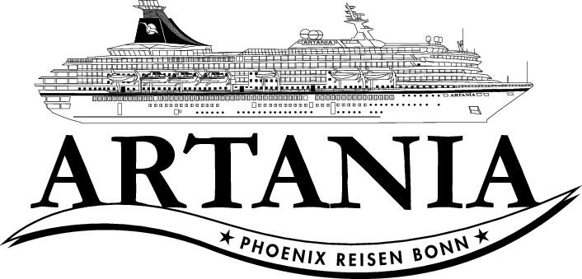

**Ausflugsbericht**

ART 291A: 12.01.2022 – 01.02.2022

Kanarische Inseln und Madeira

**Begleitung außer Phoenix**

Ortrud Roeske SBY vom Dr.

Baldur Stiehl Bordpfarrer

**Sa.    16.01. Leixões / Porto / Portugal 08:00 - 20:00 Uhr**

**Panoramafahrt Porto | ca. 4 Std. | 29 €**

Porto ist eine der ältesten Städte der Iberischen Halbinsel und reich an Zeugnissen ihrer wechselvollen Geschichte. Wahrzeichen der Stadt ist der Torre dos Clerigos, der höchste Kirchturm Portugals, der früher den Portweinschiffern zur Orientierung diente. Einen Kontrast zum alten Porto mit seinen pittoresken Häusern, dem typischen Markt und der Tradition seiner Bewohner bilden die Hochhäuser, die breiten Alleen und grünen Parkanlagen der modernen Stadt. Nach einer Panoramafahrt durch die Stadt genießen Sie etwas Freizeit im Ribeira-Viertel am Ufer des Douro-Flusses, dem ursprünglichen Porto der Fischer und Marktfrauen. Rückfahrt zum Schiff. Vorbehaltlich Änderungen Programm/Preis (Stand: August 2021)

* Ausflug nach Plan

**Porto | ca. 4,5 Std. | 49 €**

Porto ist eine der ältesten Städte der Iberischen Halbinsel, die sich im 12.Jh. zu einer bedeutenden Handels- und Hafenstadt entwickelt hat. Sie ist reich an Zeugnissen ihrer wechselvollen Geschichte. Einen Kontrast zum alten Porto mit seinen pittoresken Häusern, dem typischen Markt und der Tradition seiner Bewohner bilden die Hochhäuser, die breiten Alleen und grünen Parkanlagen der modernen Stadt. Wahrzeichen der Stadt ist der Torre dos Clerigos, der höchste Kirchturm Portugals, der früher den Portweinschiffern ***zur Orientierung diente. fahren Sie zum Börsenpalast*** (Text im Internet) mit neoklassizistischer Fassade. Sie sehen bei der Innenbesichtigung den Maurischen Saal, der im Glanz von Hunderten von Lüstern eine prunkvolle Wiedergabe der Alhambra darstellt. Anschließend unternehmen Sie einen Spaziergang durch das Ribeira-Viertel am Ufer des Douro-Flusses, wo das typische Porto der "kleinen" Leute, der Arbeiter, Fischer, Marktfrauen und Fischverkäuferinnen zu finden ist. Zum Abschluss besuchen Sie eine Portweinkellerei mit Gelegenheit zur Verkostung. Rückfahrt zum Schiff. Bitte beachten: Für Gäste mit eingeschränkter Beweglichkeit nicht geeignet. Begrenzte Teilnehmerzahl. Vorbehaltlich Änderungen Programm/Preis. (Stand: August 2021) Ausflug wurde abgesagt.

**Transfer nach Porto | ca. 4 Std. | 17 €**

Ausflug wurde abgesagt.

**Porto zu Wasser und zu Land | ca. 4 Std. | 49 €**

Sie fahren vom Hafen bis zum Ribeira-Viertel, wo Sie in ein typisches Boot ("Rabelo") umsteigen und eine 50-minütige Bootstour auf dem Douro-Fluss unternehmen, bei der Sie sechs der schönsten Brücken (Infante, D. Maria Pia, S. Joao, Freixo, Arrábida, D. Luís) sehen können. Danach unternehmen Sie eine Panoramafahrt durch Porto und haben im Ribeira-Viertel Zeit zur freien Verfügung für individuelle Unternehmungen. In diesem Viertel begegnet Ihnen das ursprünglichere Porto der "kleinen" Leute: der Arbeiter, Fischer, Marktfrauen und Fischverkäuferinnen. Nach diesen Eindrücken kehren Sie mit dem Bus zurück zum Hafen. Bitte beachten: Für Gäste mit eingeschränkter Beweglichkeit nicht geeignet. Sehr begrenzte Teilnehmerzahl. Vorbehaltlich Änderungen Programm/Preis. (Stand: August 2021)

* Ausflug nach Plan.
* In dem Boot war es relativ voll, hätte es geregnet, hätten nicht alle Gäste Platz im Schiff bekommen.

**Porto mit Straßenbahn | ca. 4 Std. | 69 €**

Porto ist eine der ältesten Städte der Iberischen Halbinsel, deren Ursprung auf eine kleine malerische Siedlung zurückgeht, die an der Mündung des Flusses Douro gelegen war und von den Römern den Namen „Cale“ erhalten hatte. Die andere Flussseite mit einem kleinen Naturhafen nannte man „Porto“. Aus der Zusammensetzung von „Porto et Cale“ wurde nach der Zeitenwende „Portocale“, die Urform von Portugal. Im 12.Jh. entwickelte sich Porto zu einer bedeutenden Handels- und Hafenstadt, die als Hauptstadt des Nordens und wegen ihres regen Handels mit Recht als zweitwichtigste Stadt des Landes bezeichnet wurde. Die Stadt ist reich an Zeugnissen ihrer wechselvollen Vergangenheit. Die grauen Häuser, die sich bis zum Fluss erstrecken, und der typische Markt spiegeln die Tradition des alten Porto wider und bilden einen Kontrast zum heutigen Porto mit den Hochhäusern, den breiten Alleen und den grünen Parkanlagen. Sie fahren zunächst vom Hafen bis zum „Passeio Alegre“, wo Sie in die historische Straßenbahn umsteigen. Nach einer etwa 30-minütigen Fahrt entlang des Flussufers erreichen Sie Infante (nicht weit vom Stadtzentrum entfernt). Im Anschluss unternehmen Sie per Bus eine etwa 1,5-stündige Panoramafahrt mit einigen Fotostopps und haben anschließend im Ribeira-Viertel Zeit zur freien Verfügung für individuelle Unternehmungen. In diesem Viertel begegnet Ihnen das ursprünglichere Porto der „kleinen“ Leute, der Arbeiter, Fischer, Marktfrauen und Fischverkäuferinnen. Nach diesen Eindrücken kehren Sie mit dem Bus zurück zum Hafen. Bitte beachten: Für Gäste mit eingeschränkter Beweglichkeit nicht geeignet. Sehr begrenzte Teilnehmerzahl. Vorbehaltlich Änderungen Programm/Preis. (Stand: September 2021)

* Die Gruppe musste 25 Minuten draußen auf die Straßenbahn warten, da diese wegen Autos nicht durchkam. Um die Stimmung zu halten, hat der Escort für alle Gäste Pasteis de Nata gekauft (20€). Alle Gäste waren happy.

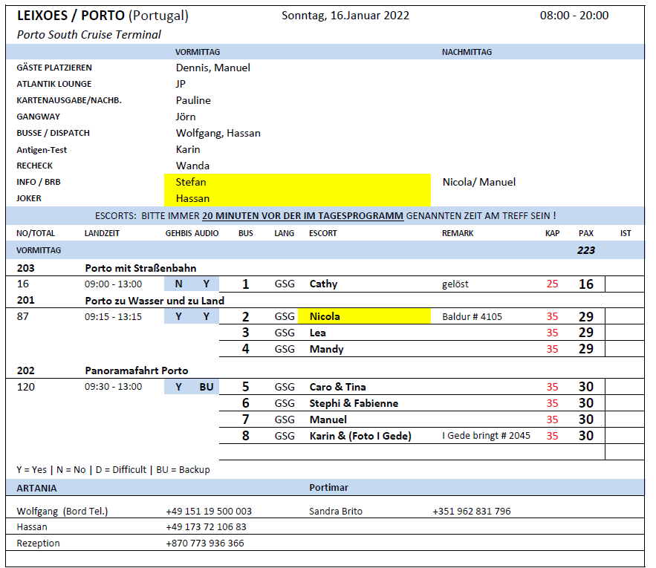

**Mo.    17.01 Lissabon / Portugal 12:00 -**

**Panoramafahrt Lissabon | ca. 2 Std | 25€**

Während Ihrer Panoramafahrt gewinnen Sie einen ersten Eindruck der auf sieben Hügeln erbauten Hauptstadt Portugals. Mit dem Bus fahren Sie Richtung Zentrum und passieren die Unterstadt, den Parque Eduardo VII, das Belém-Viertel mit dem Turm von Belém, das Entdeckerdenkmal und das Hieronymuskloster. Danach erfolgt die Rückfahrt zum Hafen.

Vorbehaltlich Änderungen Programm/Preis (Stand: November 2021)

* Ausflug nach Plan

**Sintra mit Palast | ca. 5 Std | 39€**

Schöne Landschaftsfahrt von Lissabon nach Sintra, einer reizvoll gelegenen alten Maurenstadt. Die Kulturlandschaft Sintra steht seit 1995 auf der UNESCO-Liste des Weltkulturerbes. Seit dem Mittelalter war die heutige Kleinstadt Sommerresidenz portugiesischer Könige und des Adels. Sie spazieren zum Palacio Nacional de Sintra, dem einstigen Königspalast. Das Schloss ist schon von weitem an den beiden gewaltigen konischen Schornsteinen, als Wahrzeichen der Stadt, zu erkennen. Nach der Innenbesichtigung genießen Sie etwas Freizeit und fahren dann weiter zum westlichsten Punkt des europäischen Kontinents, Cabo da Roca, mit schönem Blick auf die Küste. Die Rückfahrt führt über die Küstenstraße, vorbei an reizvollen Stränden, durch den Fischerort Cascais und den modernen Badeort Estoril nach Lissabon.

Vorbehaltlich Änderungen Programm/Preis (Stand: November 2021)

* Ausflug nach Plan
* Kabine #7457 hat sich über die Stufen im Palast beschwert

**Mit dem Eco-Tuk-Tuk durch Lissabon | ca. 2 Std | ca. 49€**

Ihr englischsprechender Fahrer holt Sie mit dem Eco-Tuk-Tuk (elektrisch-betriebene 4-Sitzer-Autorikscha) am Hafen zu einer 2-stündigen Stadtrundfahrt ab. Mit dem flinken Gefährt fahren Sie u.a. durch die engen Gassen der Altstadt, vorbei an der Kathedrale und einigen Aussichtspunkten. Ein Besuch der Unterstadt Baixa darf natürlich auch nicht fehlen. Zum Ende des Ausfluges genießen Sie noch den typischen Sauerkirschlikör "Ginjinha", bevor es zurück zum Hafen geht.

Bitte beachten: Für Gäste mit eingeschränkter Beweglichkeit oder Rückenleiden nicht geeignet. Sehr begrenzte Teilnehmerzahl**.**

* Ausflug nach Plan

**Lissabon mit Altstadtrundgang | ca. 4 Std | 39 €**

Die Hauptstadt Portugals liegt malerisch auf sieben Hügeln am Ufer des Tejo. Vom Hafen fahren Sie zum Belém-Viertel mit Fotostopp am Belém-Turm aus dem 16. Jh. (Außenbesichtigung), zum Entdeckerdenkmal, einem der interessantesten Bauwerke des berühmten Architekten Arruda (Außenbesichtigung), und zum Hieronymus-Kloster (Außenbesichtigung). Weiterfahrt ins Stadtzentrum. Die Avenida Libertade und die Praça da Commercio zählen zu den wichtigsten Sehenswürdigkeiten Lissabons. Zu Fuß bergauf besuchen Sie die Burg Sâo Jorge. Von hier haben Sie einen herrlichen Panoramablick auf die Stadt. Anschließend Spaziergang bergab durch die engen, teils holprigen Gassen der berühmten Altstadt Alfama.

Bitte beachten: Für Gäste mit eingeschränkter Beweglichkeit nicht geeignet.

* Ausflug nach Plan
* Steiler Anstieg in der Altstadt

**Lissabon mit der Straßenbahn | ca. 4 Std | 85 €**

Zunächst fahren Sie mit dem Bus zum Turm von Belém und zum Entdeckerdenkmal. Nach einem Fotostopp Weiterfahrt zum Estrela-Viertel, wo Ihre etwa 30-minütige Stadtrundfahrt mit der altertümlichen Straßenbahn Lissabons beginnt, die Sie durch die alten Stadtteile Bairro Alto, Praça da Figueira und Alfama führt. Endstation ist die Unterstadt Baixa. Nach etwas Zeit zur freien Verfügung Rückfahrt mit dem Bus zum Hafen.

Bitte beachten: Für Gäste mit eingeschränkter Beweglichkeit nicht geeignet. Begrenzte Teilnehmerzahl. In der Straßenbahn sind keine Durchsagen des Reiseleiters erlaubt.

* Kabine #5100 verlies die Gruppe in der Stadt

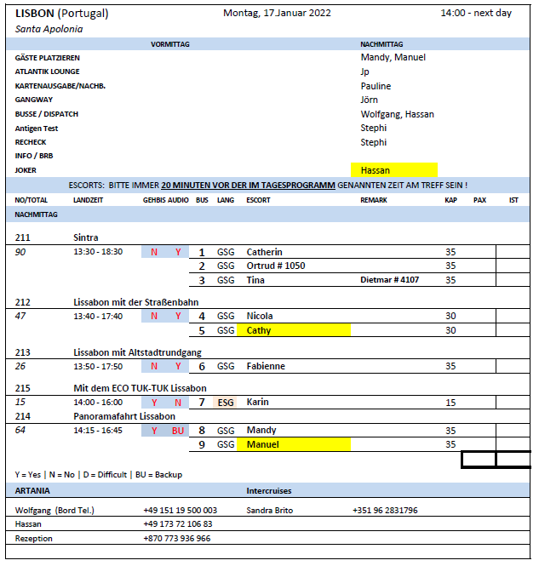

**Di.    18.01. Lissabon / Portugal - 14:00 Uhr**

**Panoramafahrt Lissabon | ca. 2 Std | 25€**

Während Ihrer Panoramafahrt gewinnen Sie einen ersten Eindruck der auf sieben Hügeln erbauten Hauptstadt Portugals. Mit dem Bus fahren Sie Richtung Zentrum und passieren die Unterstadt, den Parque Eduardo VII, das Belém-Viertel mit dem Turm von Belém, das Entdeckerdenkmal und das Hieronymuskloster. Danach erfolgt die Rückfahrt zum Hafen.

Vorbehaltlich Änderungen Programm/Preis (Stand: November 2021)

* Ausflug nach Plan

**Mit dem Eco-Tuk-Tuk durch Lissabon | ca. 2 Std | ca. 49€**

Ihr englischsprechender Fahrer holt Sie mit dem Eco-Tuk-Tuk (elektrisch-betriebene 4-Sitzer-Autorikscha) am Hafen zu einer 2-stündigen Stadtrundfahrt ab. Mit dem flinken Gefährt fahren Sie u.a. durch die engen Gassen der Altstadt, vorbei an der Kathedrale und einigen Aussichtspunkten. Ein Besuch der Unterstadt Baixa darf natürlich auch nicht fehlen. Zum Ende des Ausfluges genießen Sie noch den typischen Sauerkirschlikör "Ginjinha", bevor es zurück zum Hafen geht.

Bitte beachten: Für Gäste mit eingeschränkter Beweglichkeit oder Rückenleiden nicht geeignet. Sehr begrenzte Teilnehmerzahl**.**

* Ausflug nach Plan

**Lissabon mit Altstadtrundgang | ca. 4 Std | 39 €**

Die Hauptstadt Portugals liegt malerisch auf sieben Hügeln am Ufer des Tejo. Vom Hafen fahren Sie zum Belém-Viertel mit Fotostopp am Belém-Turm aus dem 16. Jh. (Außenbesichtigung), zum Entdeckerdenkmal, einem der interessantesten Bauwerke des berühmten Architekten Arruda (Außenbesichtigung), und zum Hieronymus-Kloster (Außenbesichtigung). Weiterfahrt ins Stadtzentrum. Die Avenida Libertade und die Praça da Commercio zählen zu den wichtigsten Sehenswürdigkeiten Lissabons. Zu Fuß bergauf besuchen Sie die Burg Sâo Jorge. Von hier haben Sie einen herrlichen Panoramablick auf die Stadt. Anschließend Spaziergang bergab durch die engen, teils holprigen Gassen der berühmten Altstadt Alfama.

Bitte beachten: Für Gäste mit eingeschränkter Beweglichkeit nicht geeignet.

* Ausflug nach Plan

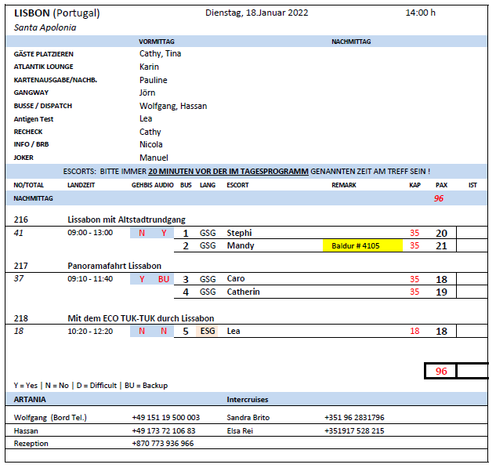

**Do.  20.01. Arrecife / Lanzarote / Spanien 08:00 - 22:00 Uhr**

**Transfer Puerto del Carmen | ca. 3 Std. | 17 €**

Etwa 20-minütiger Transfer nach Puerto del Carmen. Besonders beliebt ist die Strandpromenade Avenida de las Playas mit zahlreichen Geschäften, Restaurants und Cafés. Der Sandstrand lädt zum Baden und Verweilen ein. Sie haben knapp 2,5 Std. zur freien Verfügung für individuelle Unternehmungen. Danach erfolgt wieder der Transfer zurück zum Schiff. Bitte beachten: Ausflug ohne örtliche Reiseleitung. Vorbehaltlich Änderungen Programm/Preis (Stand: September 2021)

* Ausflug nach Plan

**Panoramafahrt Lanzarote | ca. 4 Std. | 29 €**

Dieser Ausflug vermittelt Ihnen einen guten Eindruck der Insel. Vom Hafen geht es zunächst nach Teguise, der alten Hauptstadt Lanzarotes. Weiterfahrt in Richtung Süden um die beeindruckende Lavaküste zu besuchen. Sie sehen die Salzgewinnungsanlage von Janubio sowie die Felsenküste Los Hervideros und legen einen Halt an der "grünen Lagune" (Lago Verde) des kleinen Fischerdorfes El Golfo ein. Sie durchfahren die bizarre Landschaft von Timanfaya, wo Sie die mehr als 200 Vulkane bewundern können. Auf dem Weg nach Norden passieren Sie das wunderschöne Weinanbaugebiet La Geria, wo Sie einen Stopp an einer Weinkellerei machen. Rückfahrt zum Schiff. Vorbehaltlich Änderungen Programm/Preis (Stand: September 2021)

* Ausflug nach Plan

**Weinanbaugebiet La Geria | ca. 3,5 Std. | 29 €**

Ein entspannter Ausflug für Liebhaber kanarischer Spezialitäten. Die landschaftlich reizvolle Fahrt führt Sie in das fruchtbare Weinanbaugebiet La Geria. Kurvenreiche Straßen, die beidseitig von Weinfeldern im schwarzen Lavagestein gesäumt werden, bieten herrliche Ausblicke auf die Feuerberge. Überall sehen Sie aus Lavastein gemauerte Halbkreise, die den kleinen Weinstöcken Schutz bieten - ein typisches Landschaftsmerkmal dieser Region. Sie legen eine Pause in der Bodega La Geria ein, in der Sie den hauseigenen Wein probieren. Weiter geht es nach El Grifo, der ältesten Weinkellerei der Kanaren, wo Sie mit einem Gläschen Wein empfangen werden. Zur Anlage gehört das Museo el Grifo. Während eines Rundgangs erfahren Sie Interessantes über die traditionelle Weise der Weinherstellung. Anschließend kehren Sie zum Schiff zurück. Bitte beachten: Begrenzte Teilnehmerzahl. Vorbehaltlich Änderungen Programm/Preis (Stand: September 2021)

* Ausflug nach Plan
* Kabine #8327 Herr hatte deutliche Atembeschwerden und hatte Probleme die Maskenpflicht einzuhalten. Ihm wurde ein Ausflugsabbruch angeboten, wollte er aber nicht.

**Welt der Vulkane | ca. 4 Std. | 39 €**

Ein Ausflug für sportliche Gäste. Während dieses Ausflugs wird viel Wissen rund um die faszinierende Welt der Vulkane vermittelt. Er ist besonders für Wanderfreunde und Naturliebhaber geeignet. Busfahrt bis zum Rand des Nationalparks Timanfaya. Von hier führt die Wanderung durch bizarre Lavaformationen und bietet die einmalige Gelegenheit, noch immer aktive Vulkane - ohne glühende Lava oder Schwefeldämpfe - aus der Nähe zu erleben. Die faszinierenden Farben der Feuerberge und die endlosen Lavafelder machen dieses Gebiet so einzigartig. Auf einem unebenen Schotterweg (ca. 2 km) steigen Sie in den Krater Caldera de los Cuervos ("Rabenkessel") und erleben ein einzigartiges Naturschutzgebiet. Es folgen eine Wanderung am Fuß des Vulkankegels Montaña Colorada ("Bunter Berg") und ein Besuch des Informationszentrums, in dem eine Ausstellung über Lanzarote und den Vulkanismus informiert und die Simulation eines Vulkanausbruchs gezeigt wird. Anschließend Rückfahrt zum Hafen. Die reine Wanderzeit beträgt etwa zwei Stunden und ist mit festem Schuhwerk gut zu bewältigen. Ausnahme ist der Abstieg in den "Rabenkessel", für den Trittsicherheit erforderlich ist. Bitte beachten: Für Gäste mit eingeschränkter Beweglichkeit nicht geeignet. Begrenzte Teilnehmerzahl. Feste Sport-/Wanderschuhe erforderlich. Vorbehaltlich Änderungen Programm/Preis (Stand: September 2021)

* Ausflug nach Plan

**Südlanzarote und Feuerberge | ca. 4 Std. | 39 €**

Während dieser Fahrt sehen Sie die einzigartige Landschaft der vulkanischen Insel. Sie fahren durch idyllische Dörfer mit weiß getünchten Häusern in den Süden der Insel zum Nationalpark Timanfaya, einem gigantischen Krater- und Lavameer, welches bei riesigen Eruptionen im 18. Jh. entstanden ist und der Landschaft ihr typisches Aussehen verliehen hat. Höhepunkt ist ein Halt am Montaña de Fuego, dem Feuerberg, wo Sie die enorme Hitze spüren können, die aus dem Erdinneren kommt. Rückfahrt durch das Weinanbaugebiet La Geria mit Besuch einer Bodega, kleine Weinkostprobe und Rückfahrt zum Schiff. Vorbehaltlich Änderungen Programm/Preis (Stand: September 2021)

* Ausflug nach Plan

**Nordlanzarote | ca. 4 Std. | 39 €**

Im Norden Lanzarotes findet man neben den fruchtbaren grünen Tälern der Insel auch die meisten Werke von César Manrique. Dieser lanzarotenische Künstler, der auch international bekannt und beliebt war, hat die Insel Dank seines künstlerischen Talentes stark geprägt. Durch das "Tal der 1.000 Palmen" hindurch, besuchen Sie die von Cesar Manrique gestaltete Grotte "Jameos del Agua", eine in sich geschlossene kleine Märchenwelt. Danach geht es hinauf zur Nordspitze, zu dem Aussichtspunkt "Mirador del Rio", ein weiteres Werk von César Manrique, mit einem überwältigenden Blick auf die vorgelagerten kleinen Inseln. Anschließend Rückkehr zum Schiff. Bitte beachten: Für Gäste mit eingeschränkter Beweglichkeit nicht geeignet. Vorbehaltlich Änderungen Programm/Preis (Stand: September 2021)

* Ausflug nach Plan

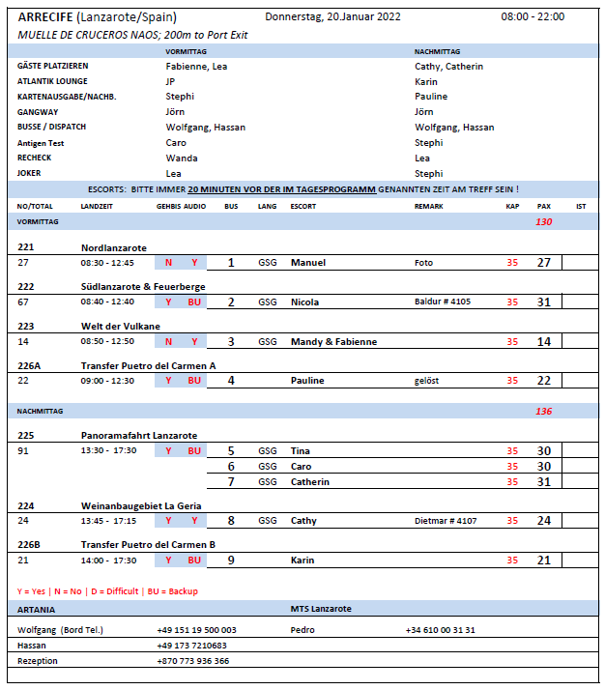

**Fr.   21.01. Las Palmas / Gran Canaria / Spanien 08:00 - 22:00 Uhr**

**Maspalomas und Mogan | ca. 5 Std. | 25 €**

Etwa 45-minütige Fahrt in den Süden der Insel direkt zu einem Aussichtspunkt in Playa del Inglés. Hier genießen Sie den Ausblick auf den Strand von Maspalomas. Sie haben etwas Freizeit, um Fotos von dem einzigartigen Naturschutzgebiet und dem alten Leuchtturm zu machen. Anschließend fahren Sie entlang der Südwestküste in das gemütliche kleine Fischerdorf Mogan. Aufgrund vieler Brücken, die über kleine Kanäle führen, wird es im Volksmund auch als "kleines Venedig" bezeichnet. Genießen Sie etwa 1 Stunde Freizeit und spazieren Sie durch schmale Gassen mit in allen Farben blühenden Bougainvilleas. Entdecken Sie kleine Bars und Restaurants, die mit ihren schönen Ausblicken zum Verweilen einladen, oder nehmen Sie ein Bad im kristallklaren Atlantik. Anschließend Rückfahrt zum Schiff.

* Ausflug nach Plan

**Las Palmas | ca. 4 Std. | 29 €**

Nach einer kurzen Fahrt gelangen Sie in den Doramas Park. Kleiner Rundgang und Weiterfahrt zu einem erloschenen Vulkan, dem Bandama Krater, 570 m ü.d.M. gelegen. Genießen Sie einen herrlichen Rundblick über Las Palmas und die angrenzende Bergwelt. Anschließend erkunden Sie den Botanischen Garten von Las Palmas und erfahren mehr über die typische Vegetation der Kanarischen Inseln. Auf Ihrem Weg durch Vegueta, dem historischen Stadtzentrum von Las Palmas, besuchen Sie die Kathedrale Santa Ana und das Columbus Museum. Danach Rückfahrt zum Schiff. Bitte beachten: Für Gäste mit eingeschränkter Beweglichkeit nicht geeignet. Vorbehaltlich Änderungen Programm/Preis (Stand: November 2020)

* #6500 Triebensee-Höft haben sich beschwert, dass keine Innenbesichtigung der Kathedrale stattgefunden hat
* Bitte Ausflugsbeschreibung ändern: Der Eintritt des Columbusmuseum´s (4€) und der Kathedrale (3€) nicht inbegriffen, Gäste haben hier die Möglichkeit dies während der Freizeit individuell zu besichtigen.

**Agaete und Weinprobe | ca. 4 Std. | 29 €**

Sie fahren von Las Palmas über Altavista, wo Sie einen Rundblick über Las Palmas genießen können, zum kleinen Fischerhafen Agaete, einem der idyllischsten Plätze der Insel. Mit den weiß getünchten Häusern und der imposanten Bergwelt im Hintergrund lädt der Hafen Puerto de las Nieves ("Schneehafen") zum Verweilen ein. Bei klarer Sicht haben Sie von hier einen schönen Ausblick auf den höchsten Berg Spaniens, den Pico del Teide auf der Nachbarinsel Teneriffa. Anschließend fahren Sie zum Eingang der Finca de la Laja. Hier beginnt eine kleine Wanderung vorbei an Weinreben und Kaffee- und Orangenplantagen, bis Sie die Finca erreichen. Für Gäste, die nicht so gut zu Fuß sind, steht ein hauseigenes Taxi zur Verfügung. Während Ihres Aufenthaltes auf der Finca erfahren Sie Wissenswertes über den kanarischen Wein- und Kaffeeanbau. Sie kosten 3 verschiedene Weine sowie lokale Leckereien wie Käse, Schinken, Brot, Kuchen und den hauseigenen Kaffee. Anschließend kehren Sie zurück zum Schiff. Bitte beachten: Begrenzte Teilnehmerzahl. Vorbehaltlich Änderungen Programm/Preis (Stand: November 2020)

* Ausflug nach Plan
* Aufenthalt in der Bodega zu knapp berechnet (sollte mindestens 90 Min sein)

**Die Gärten Gran Canarias | ca. 4 Std. | 29 €**

Fahrt vom Hafen in den Doramas Park, der seinen Namen einem altkanarischen Heerführer verdankt. Spaziergang durch die hübsch angelegte Grünanlage mit Seen, Bächen, Wasserfällen und vielen endemischen Pflanzen. Weiterfahrt nach Tafira zum größten Botanischen Garten Spaniens, Viera und Clavijo. Dieser wurde nach dem Verfasser des "Lexikons der Naturgeschichte der Kanarischen Inseln" benannt. Hier wachsen vorrangig Blumen und Pflanzen, die auf den sieben Inseln des Archipels beheimatet sind. Nach einem etwa einstündigen Rundgang fahren Sie weiter nach Arucas zum Marquesa Garten, ein Privatgarten, der seit 1985 für die Öffentlichkeit zugänglich ist. Dank des Mikroklimas gedeihen hier mehr als 500 tropische und subtropische Pflanzenarten. Besichtigung und anschließend Rückfahrt nach Las Palmas. Bitte beachten: Für Gäste mit eingeschränkter Beweglichkeit nicht geeignet. Vorbehaltlich Änderungen Programm/Preis (Stand: November 2020)

* Ausflug nach Plan

**Gran Canaria Inselfahrt | ca. 8 Std. mit Essen | 49 €**

Dieser Ausflug zeigt Ihnen die schönsten Seiten Gran Canarias. Ihr erster Stopp führt Sie zur Konzerthalle Alfredo Kraus mit einem schönen Blick auf den Canteras Strand. Sie fahren weiter nach Arucas und spazieren durch den historischen Stadtteil mit seinen hübschen alten Häusern und der imposanten neugotischen Kirche, die aus schwarzem Lavagestein erbaut wurde. Weiterfahrt nach Teror. Sie besuchen die Kirche der Schutzheiligen von Gran Canaria, "Nuestra Señora del Pino", und sehen den wunderschönen barocken Altar sowie die reich gekleidete, aus Holz geschnitzte Figur der Heiligen Maria. Teror ist ein Wallfahrtsort und der religiöse Mittelpunkt der Insel. Mit seinen engen Gassen und alten Häusern mit Holzbalkonen lädt dieser Ort zum Verweilen ein. Ihr Mittagessen nehmen Sie in Tejeda, der höchstgelegenen Ortschaft der Insel, ein. Genießen Sie nach dem Essen einen kleinen Spaziergang. Frisch gestärkt fahren Sie weiter in Richtung San Bartholomé de Tirajana und sehen unterwegs eines der bekanntesten Wahrzeichen Gran Canarias: den Roque Nublo ("Wolkenfels"). Bei gutem Wetter können Sie in der Ferne den Teide erblicken, den höchsten Berg Spaniens auf der Nachbarinsel Teneriffa. Nach der Fahrt durch die schöne Bergwelt legen Sie im Restaurant Mirador del Castillo eine Erfrischungspause ein. Durch das "Tal der 1.000 Palmen" erreichen Sie Playa del Inglés. Nach einem kurzen Fotostopp an den Dünen von Maspalomas fahren Sie zurück zum Schiff. Bitte beachten: Kurvenreiche Strecke. Rundgang in Teror nicht geeignet für Gäste mit eingeschränkter Beweglichkeit. Vorbehaltlich Änderungen Programm/Preis (Stand: November 2020)

* Ausflug nach Plan

**Teror und Arucas | ca. 4 Std. | 37 €**

Fahrt vom Hafen durch reizvolle Landschaft über Santa Brígida mit alten Villen und Drachenbäumen in das Inselinnere zum Wallfahrtsort Teror. Sie unternehmen einen etwa einstündigen Rundgang durch die "Stadt der Holzbalkone" und sehen die schöne Basilika. Anschließend fahren Sie durch Bananenanbaugebiete nach Arucas mit imposanter neugotischer Kirche. Nach einem kurzen Altstadtrundgang erkunden Sie den Botanischen Garten, der mit viel Liebe angelegt wurde. Während Ihres etwa einstündigen Aufenthalts genießen Sie landestypische Leckereien. Über die Autobahn gelangen Sie zurück nach Las Palmas. Bitte beachten: Für Gäste mit eingeschränkter Beweglichkeit nicht geeignet. Sehr kurvenreiche Straßen. Vorbehaltlich Änderungen Programm/Preis (Stand: September 2021)

* Ausflug wurde abgesagt, zu wenige Teilnehmer

**Wanderung Bandama-Krater | ca. 3,5 Std. | 69 €**

Ein Ausflug für sportliche Gäste. Der Caldera de Bandama ist einer der jüngsten Vulkane Gran Canarias und mit einem Durchmesser von fast 1 km und einer Tiefe von ca. 200 m der größte Krater der Insel. Die Gegend von Santa Brígida erlebte vor etwa 3.000 Jahren eine Ausbruchswelle. Seitdem ist der Vulkan jedoch nicht mehr aktiv. Nach etwa 30-minütiger Busfahrt durchs Landesinnere erreichen Sie den Startpunkt Ihrer Wanderung. Zunächst laufen Sie einen gepflasterten Weg entlang, bis Sie den Krater erreichen. Die teilweise wild zerklüfteten Steilwände lassen noch immer die Kraft der einstigen Eruptionen erahnen. Sie steigen etwa 200 m in den Krater hinab. Auf dem Weg nach unten werden Sie sich immer mehr wie in einer isolierten Welt fühlen, wo Luft, Geräusche, Vegetation und das ganze Leben einen eigenen Rhythmus haben. Genießen Sie bei einem Picknick am Boden des Kraters die imposanten Eindrücke. Nach der insgesamt 2,5-stündigen Wanderung kehren Sie zum Schiff zurück. Bitte beachten: Für Gäste mit eingeschränkter Beweglichkeit nicht geeignet. Sehr begrenzte Teilnehmerzahl. Lange Hose und leichte Jacke empfohlen. Sonnenschutz nicht vergessen. Keine Toiletten vor Ort. Erklärungen in englischer Sprache. Festes Schuhwerk wird empfohlen. Vorbehaltlich Änderungen Programm/Preis (Stand: September 2021)

* Ausflug wurde abgesagt, zu wenige Teilnehmer

**Transfer Maspalomas | ca. 6 Std. | 19 €**

Transfer ohne örtliche Reiseleitung vom Hafen Las Palmas zum Dünenstrand von Maspalomas und zurück. Fahrtzeit je Strecke etwa eine Stunde. Vom Parkplatz sind es nur wenige Gehminuten zum beeindruckenden, feinsandigen Dünenstrand. Das nahegelegene kleine Einkaufszentrum Varadero lädt zum Bummeln, Einkaufen und Essen ein. Die Dauer des Aufenthaltes bzw. die Abholzeit von Maspalomas wird Ihnen an Bord bekannt gegeben. Bitte beachten: Badesachen, Handtuch, Kopfbedeckung und Sonnenschutz nicht vergessen. Vorbehaltlich Änderungen Programm/Preis (Stand: Oktober 2021)

* Ausflug nach Plan

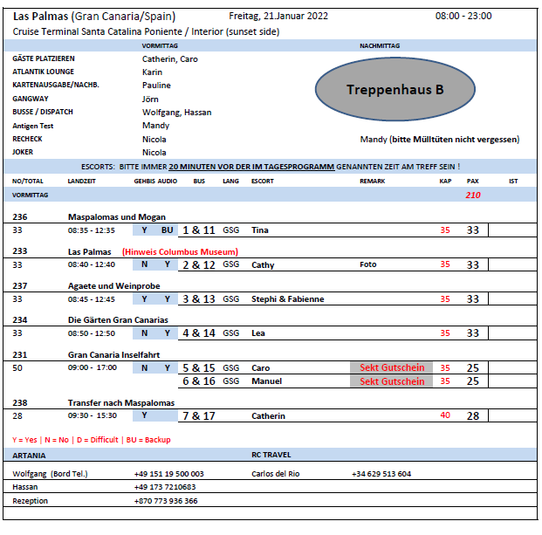

**Sa. 22. Januar 2022 Santa Cruz de Tenerife / Spanien 08:00 - 22:00**

**Inselrundfahrt Cañadas del Teide | ca. 8 Std. | Preis 59 €**

Nach einer kurzen Orientierungsfahrt durch Santa Cruz geht es über die Autobahn vorbei an La Laguna, Universitätsstadt und Bischofssitz der Provinz, in den weitläufigen Esperanza-Wald, der berühmt ist für seine Eukalyptus-, Lorbeer- und Kiefernbäume. Sie fahren durch die herrliche Landschaft allmählich auf eine Höhe von etwa 2.200 m bis zum Aussichtspunkt "Ortuño". Einen weiteren Fotostopp legen Sie am "Mirador La Tarta" ein und fahren weiter in den Nationalpark von Las Cañadas, der 1954 gegründet wurde. Der Urkrater hat einen Durchmesser von 12 km und ist damit einer der größten der Erde. Die Landschaft ist hier geprägt durch wilde vulkanische Formationen erstarrter Lavamassen und wirkt wie eine einzigartige Mondlandschaft. Vom Aussichtspunkt La Ruleta am Fuße des 3.718 m hohen und meist schneebedeckten Pico del Teide bietet sich Ihnen ein schöner Blick. Nach dem Mittagessen Weiterfahrt nach Icod de Los Vinos, heute ein wichtiger Handelsort, der nicht nur für seinen Wein, sondern auch für seinen uralten Drachenbaum, den "Drago Milenario", bekannt ist. Diese Bäume wachsen nur auf den Kanarischen Inseln. Nach einem kurzen Besuch fahren Sie weiter nach Puerto de la Cruz. Kurzer Aufenthalt für einen Bummel und Rückfahrt zum Hafen

Bitte beachten: Aufgrund extremer Höhenunterschiede nicht empfehlenswert für Gäste mit Herz-/Kreislaufproblemen. Eine warme Jacke für den Aufenthalt im Nationalpark sollte in jedem Fall mitgeführt werden.

* Ausflug nach Plan

**Icod und Garachico | ca. 4,5 Std. | Preis 39 €**

Fahrt auf der Nordautobahn vorbei an La Laguna durch das Weingebiet von Tacoronte und El Sauzal. Weiterfahrt über die Nordwest-Küstenstraße nach Icod de Los Vinos, heute ein wichtiger Handelsort, der nicht nur für seinen Wein, sondern auch für seinen uralten Drachenbaum, den "Drago Milenario", bekannt ist. Diese Bäume wachsen nur auf den Kanarischen Inseln. Nach einem kurzen Besuch fahren Sie an weitläufigen Bananenplantagen vorbei nach Garachico. Von hier wurde früher der berühmte Malvasier-Wein exportiert. Zu Beginn des 18. Jahrhunderts unter Lavamassen begraben, ist Garachico heute wieder ein hübscher Ort mit Meerwasser-Schwimmbecken, Fischerhafen und alten Herrenhäusern mit geschnitzten Holzbalkonen. Nach etwa 30-minütiger Besichtigung kehren Sie zurück zum Schiff.

* Ausflug nach Plan

**Orotava und Puerto de la Cruz | ca. 4 Std. | Preis 29 €**

Nach einer kurzen Orientierungsfahrt durch Santa Cruz de Tenerife fahren Sie über die Autobahn in Richtung Orotava und erreichen den Humboldt-Aussichtspunkt mit schönem Blick über das weite, fruchtbare Orotava-Tal. Sie sehen blumenreiche Gärten und Bananenplantagen und unternehmen einen Spaziergang durch den Ort Orotava mit seinen typisch kanarischen Häusern. Weiterfahrt nach Puerto de la Cruz, ein Bade- und Ferienort, mit Gelegenheit für einen Einkaufsbummel.

* Bitte Ausflugsbeschreibung ändern: In Orotava werden sehr steile Passagen gelaufen!

**Mercedeswald und Anagagebirge | ca. 4 Std. | Preis 29 €**

Nach einer kurzen Orientierungsfahrt durch Santa Cruz erreichen Sie La Laguna. In zahlreichen Serpentinen schlängelt sich die Straße durch den dichten Mercedeswald mit Lorbeerbäumen bergauf in das Anagagebirge. An mehreren Aussichtspunkten genießen Sie die Ausblicke, z.B. auf das Teidemassiv und die Universitätsstadt La Laguna. Zum Abschluss findet eine kleine Weinprobe mit spanischen Tapas im Städtchen Tacoronte statt. Rückfahrt zum Schiff.

* Ausflug nach Plan

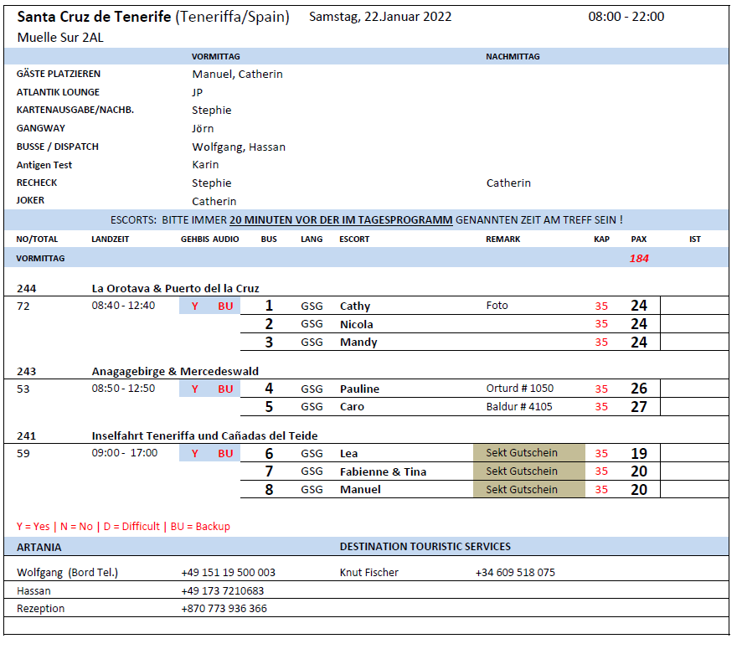

**So. 23. Januar 2022 Santa Cruz de La Palma / Spanien 08:00 – 22:00**

**Santa Cruz de la Palma mit der Bimmelbahn I ca. 1,5 Std. I Preis 24 €**

Dieser Ausflug wird mit einer Bimmelbahn durchgeführt. Unterwegs kurze Stopps an der Kirche "La Encarnacion" und am Alameda-Platz. Die Seefahrtsgeschichte hat die kleine Handelsstadt Santa Cruz de La Palma geprägt. Historische Gebäude, Kirchen, Paläste, Einkaufsstraßen und kleine Bars bieten Motive für Maler und Fotografen.  
Bitte beachten: Sehr begrenzte Teilnehmerzahl.   
Vorbehaltlich Änderungen Programm/Preis (Stand: November 2021)

* Ausflug nach Plan

**Santa Cruz de la Palma I ca. 2 Std. I Preis 24 €**

Die Seefahrtsgeschichte hat die kleine Handelsstadt Santa Cruz de La Palma geprägt. Spanier, Portugiesen, Briten, Deutsche, Venezolaner und Kubaner haben diese typisch spanische Kleinstadt beeinflusst. Historische Gebäude, Kirchen, Paläste, Einkaufsstraßen und kleine Bars bieten Motive für Maler und Fotografen. Mit dem Bus fahren Sie in das Inland über die naheliegenden Dörfer bis zum Vulkankegel Montaña La Breña. Vor der Spitze aus sieht man die Gärten von Kleinbauern sowie die bewaldete Bergkette La Palmas. Weiter fahren Sie zum Aussichtspunkt "La Concepcion", von wo aus sich einen einzigartiger Blick über die Stadt bietet. Auf dem Rückweg zum Schiff unternehmen Sie noch einen kurzen Stopp an der Kirche "Nuestra Señora de Las Nieves", Schutzpatronin der Insel. Von hier fahren Sie zurück zur Pier.  
**Bitte beachten:**Begrenzte Teilnehmerzahl.  
Vorbehaltlich Änderungen Programm/Preis (Stand: November 2021)

* Ausflug in der angesetzten Zeit nicht machbar. Mindestens 2,25 Std., schön wäre aber auf 2,5 – 3,0 Std zu erhöhen, dann wäre mehr Zeit bei den Stopps.

**Nationalpark Caldera de Taburiente I ca. 4 Std. I Preis 29 €**

La Palma ist eine vulkanische Insel, die sich bis auf 2.400 m Höhe erhebt. Es gibt verschiedene Klimazonen mit eigener Vegetation. Der Ausflug führt zunächst durch die Inselhauptstadt Santa Cruz de La Palma mit ihren typischen Holzbalkon-Häusern. Anschließend Weiterfahrt über Las Nieves mit kurzem Stopp an der Kapelle der Inselheiligen zum Aussichtspunkt Mirador de la Concepcion. Von hier können Sie den Ausblick auf die Ostküste, Santa Cruz und den Hafen genießen. Durch immergrüne Lorbeerwälder fahren Sie zum Kamm "Cumbre Nueva" und dem riesigen Krater "La Caldera de Taburiente", der zum Nationalpark erklärt wurde. Etwa 1.000 m Fußweg führen vom Busparkplatz zu einem Aussichtspunkt auf ca. 600 m Höhe. Wem der Weg zu beschwerlich ist, kann eine erholsame Pause am Bus einlegen. Anschließend Rückfahrt zum Schiff.  
Vorbehaltlich Änderungen Programm/Preis (Stand: November 2021)

* Einige Gäste haben sich mehr Zeit im Besucherzentrum gewünscht

**Der grüne Norden und San Andrés I ca. 4,5 Std. I Preis 29 €**  
Bereits nach kurzer Fahrt erreichen Sie den Aussichtspunkt San Bartholomé. Hier können Sie den atemberaubenden Blick auf die Berge und über die Küstenlandschaft genießen. Anschließend Weiterfahrt zum Lorbeerwald Los Tilos im nordöstlichen Teil der Insel. Dieses Naturschutzgebiet ist seit 1983 UNESCO-Biosphärenreservat. Fast undurchdringliche, urwaldähnliche Lorbeerwälder mit gigantischen Farnen kennzeichnen dieses Gebiet. Während des etwa halbstündigen Spaziergangs, tauchen Sie in diese einmalige Welt der Riesenfarne und Lorbeergewächse ein. Anschließend Fahrt zum malerisch gelegenen Ort Los Sauces, wo Sie weitläufige Bananenplantagen sehen können, und weiter Richtung Küste. Sie erreichen eines der ältesten Dörfer der Insel, San Andrés. Ein gut halbstündiger Spaziergang bringt Ihnen den pittoresken Ort und seine Umgebung mit Naturschwimmbecken und malerischem Hafen näher. Sie besuchen eine historische Rumdestillerie und haben Gelegenheit, traditionell hergestellte Liköre zu verkosten. Anschließend Rückfahrt zum Schiff.  
**Bitte beachten**: Für Gäste mit eingeschränkter Beweglichkeit nicht geeignet. Begrenzte Teilnehmerzahl.  
Vorbehaltlich Änderungen Programm/Preis (Stand: November 2021)

* Ausflug nach Plan

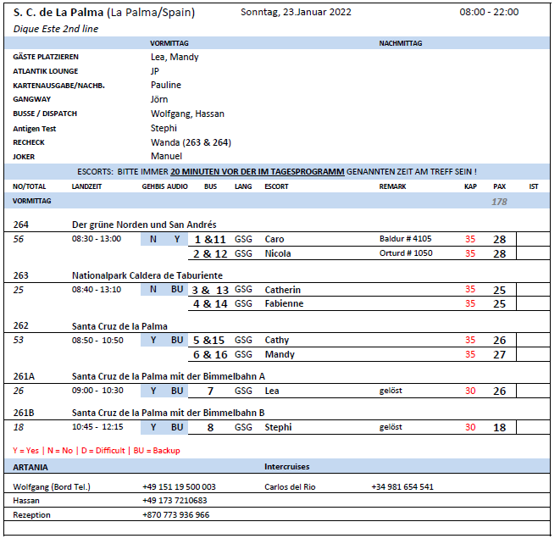

**Mo.   24.01. San Sebastian / La Gomera / Spanien 08:00 - 17:00 Uhr**

**Natur und Tradition | ca. 4 Std. | 29 €**

Sie verlassen die Inselhauptstadt San Sebastián und erreichen über die Bergstraße die Felsformation "Roques de Agando". Sie streifen den Nationalpark und passieren die höchstgelegene Siedlung der Insel, den Ort Chipude, bevor Sie den für seine ursprüngliche Töpferkunst bekannten Weiler El Cercado erreichen. Von dort geht es über den Ort Arure bis zum "El Palmerejo", einem oberhalb des Valle Gran Rey ("Tal des großen Königs") gelegenen und von César Manrique entworfenen Aussichtspunkt. Die Rückfahrt zum Schiff führt Sie durch den Nationalpark Garajonay mit einem Halt an der Laguna Grande. Vorbehaltlich Änderungen Programm/Preis (Stand: September 2021)

* Ausflug nach Plan

**Inselpanorama und Nationalpark Garajonay | ca. 4 Std. | 29 €**

Während Ihrer Rundfahrt über teils steile Serpentinenstraßen erhalten Sie einen guten Überblick über die verschiedenen Klima- und Vegetationszonen La Gomeras. Die zweitkleinste Kanarische Insel ragt bis zu 1.486 m über den Meeresspiegel und über Jahrmillionen haben sich durch Erosion eine Vielzahl von Schluchten gebildet. Die Landschaft zeigt sich abwechslungsreich: karge Berge, fruchtbare Küstenstreifen und Täler sowie undurchdringliche Wälder. Nachdem Sie die Inselhauptstadt San Sebastián passiert haben, fahren Sie über die südliche Höhenstrasse mit herrlichem Panorama auf die Stadt und die dahinter liegende Insel Teneriffa. Sie sehen die Felsformationen „Roque de Agando“ und erreichen den seit 1986 von der UNESCO geschützten Nationalpark Garajonay mit einmaligen Lorbeerwäldern. Inmitten des Parkes, auf der Lichtung Laguna Grande, wird eine Rast eingelegt, bevor Sie über den Norden der Insel zurück zum Schiff fahren. Bitte beachten: Mitnahme von Jacke/Pullover empfohlen. Vorbehaltlich Änderungen Programm/Preis (Stand: September 2021)

* Timetable sollte überarbeitet werden bzw. Escorts informiert werden, dass Fotostopps je nach Fahrtrichtung anders sind und man mehr Zeit im Besucherzentrum und bei der Lagune braucht. Guides wussten dies und haben sich abgesprochen, sodass alle Gruppen gleich lang dort waren.

**Wanderung im Nationalpark | ca. 4 Std. | 39 €**

Ausflug für sportliche Gäste. Sie verlassen die Inselhauptstadt San Sebastián de la Gomera über die Höhenstraße, die immer wieder herrliche Ausblicke bietet. Vom Aussichtspunkt Roque de Agando können Sie einen ersten Eindruck vom Nationalpark Garajonay mit seinem artenreichen Lorbeerwald gewinnen. Bei "Los Pajaritos" beginnt Ihre etwa 2-stündige Wanderung durch diesen einmaligen Park. Der Weg führt über den Alto de Garajonas, mit 1.487 m höchster Punkt der Insel, bis zur Laguna Grande, einer Waldlichtung inmitten des Nationalparks. Von hier Rückfahrt zum Schiff.

Bitte beachten: Für Gäste mit eingeschränkter Beweglichkeit nicht geeignet. Wanderschuhe mit rutschfesten Profilsohlen, warmer Pullover und Regenschutz empfohlen. Es werden ca. 6 km zurückgelegt.

Vorbehaltlich Änderungen Programm/Preis (Stand: September 2021)

* Ausflug nach Plan

**Inselrundfahrt La Gomera I ca. 8 Std. mit Essen I Preis 55 €**  
Sie verlassen die Inselhauptstadt San Sebastián und fahren über Serpentinen in Richtung Norden. Vorbei an beeindruckenden Schluchten, mit Fotostopps bei den Orten Hermigua, Agulo und Valle Hermoso, gewinnen Sie einen guten Überblick über diese interessante Insel und ihre vielseitige Vegetation. In Chorros de Epina unternehmen Sie einen kleinen Waldspaziergang zu den mystischen Quellen und lernen anschließend beim Mittagessen die gomerische Küche kennen. Sie genießen einen fantastischen Ausblick am Mirador del Valle Gran Rey in das "Tal des Königs". Rückfahrt zum Schiff mit kurzer Pause in der Laguna Grande.   
Vorbehaltlich Änderungen Programm/Preis (Stand: September 2021)

* Ausflug nach Plan

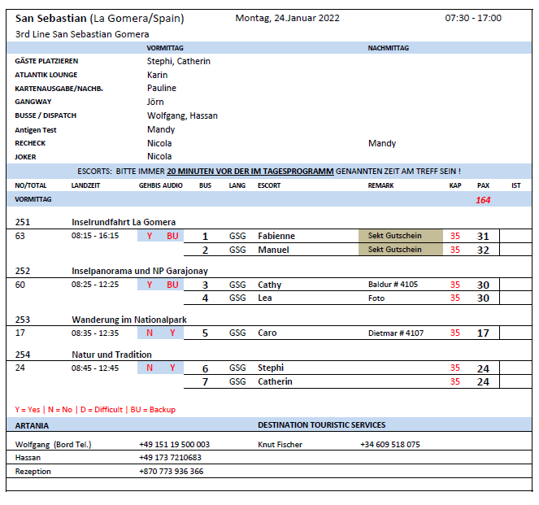

**Di.    25.01. Funchal / Madeira / Portugal 11:00 -**

**Câmara de Lobos und Cabo Girão | ca. 3,5 Std. | 25 €**

Ihre Fahrt entlang der Südküste Madeiras führt Sie zunächst zum malerischen Fischerdorf Câmara de Lobos, das einst Sir Winston Churchill auf Gemäldeleinwand verewigte. Nach einem kurzen Aufenthalt fahren Sie zum Cabo Girão, dem zweithöchsten Kap der Welt (580 m). Von hier haben Sie einen wunderbaren Blick auf die gesamte Bucht von Funchal und tief hinab über den Rand des Kliffs. Die Rückfahrt nach Funchal erfolgt mit Fotostopp am Aussichtspunkt Pico dos Barcelos. Bitte beachten: Für Gäste mit eingeschränkter Beweglichkeit nicht geeignet. Vorbehaltlich Änderungen Programm/Preis (Stand: August 2021)

* Ausflug nach Plan

**Levadawanderung | ca. 4 Std. | 29 €**

Während dieser etwa 2-stündigen Wanderung folgen Sie der Levada da Serra von Vale Paraiso bis nach Rochão. Kurze Erholungspause unterwegs. In Rochão erwartet Sie der Bus und Rückfahrt nach Funchal.   
Bitte beachten: Für Gäste mit eingeschränkter Beweglichkeit nicht geeignet. Festes Schuhwerk und Regenschutz empfohlen.

* Ausflug nur am 2. Tag

**Pico dos Barcelos, Eira do Serrado & Monte | ca. 4 Std. | 25 €**

Fahrt zu einem der schönsten Aussichtspunkte Funchals, dem Pico dos Barcelos. Von hier überblicken Sie die Bucht von Funchal. Weiterhin fahren Sie durch einen Eukalyptuswald mit 50 bis 60 m hohen Bäumen zum Eira do Serrado mit prächtigem Ausblick auf das Nonnental Curral das Freiras. Anschließend Weiterfahrt nach Monte, einem der bekanntesten Orte Madeiras. Hier wurde 1470 von Nachfahren der Entdecker Madeiras eine Kirche und der "Parque Municipal do Monte" errichtet. Im Inneren der Kirche sehen Sie die Statue der Madonna von Monte und das Grab des Kaisers Karl von Habsburg, der dort 1922 im Exil verstarb. Bitte beachten: Für Gäste mit eingeschränkter Beweglichkeit nicht geeignet aufgrund vieler Stufen, die zur Kirche in Monte führen. Bequemes Schuhwerk empfohlen. Vorbehaltlich Änderungen Programm/Preis (Stand: August 2021)

* Ausflug nach Plan

**Botanischer Garten und Funchal | ca. 4 Std. | 29 €**

Zunächst fahren Sie zum Botanischen Garten, der etwas außerhalb von Funchal gelegen ist. Auf ca. 80.000 qm können Sie über 2.000 teils exotische Pflanzenarten bestaunen: Palmen, Orchideen, Bromelien, Sukkulenten und natürlich auch Strelitzien. Nach einem Rundgang bringt der Bus Sie ins Zentrum von Funchal, wo Sie die Markthallen Mercado dos Lavradores besuchen, den "Markt der Bauern". Hier sehen Sie alles, was das kulinarische Herz begehrt: frisches Obst, Gemüse, Fleisch, Fisch, aber auch ein vielfältiges Angebot an Souvenirs. Weiterfahrt zu einem Weinlokal, in dem Sie zum Abschluss Ihres Ausfluges den typischen Madeirawein kosten können. Bitte beachten: Für Gäste mit eingeschränkter Beweglichkeit nicht geeignet. Vorbehaltlich Änderungen Programm/Preis (Stand: August 2021)

* Da es geregnet hat wurde der Aufenthalt im Botanischen Garten gekürzt und die Gruppe wollte früher zur Bodega. Als Sie dort angekommen ist war diese voll mit Gästen von AIDA. In Absprache mit Wolfgang hat der Escort dann Weinflaschen gekauft und das Winetasting an Bord in der Bodegabar durchgeführt. Dies kam sehr gut bei den Gästen an und alle waren glücklich.

**Safari im Geländewagen | ca. 4 Std. | 49 €**

Die halbtägige Safari mit ortskundigem Fahrer führt Sie entlang der Südküste vorbei an Bananen- und Obstplantagen über Câmara de Lobos bis zum Cabo Girão, Europas höchster Steilküste. Genießen Sie die herrliche Aussicht auf die Küste, bevor Sie über schmale und steile Pfade bis zum Aussichtspunkt Boca dos Namorados mit Blick auf das Nonnental weiterfahren. Die landschaftlich reizvolle Fahrt führt über Schotterpisten nach Fontainhas und Trompica entlang der hohen Berge von Jardim da Serra. Sie erreichen den kleinen hochgelegenen Ort Boa Morte und fahren von hier über befestigte Straßen zurück zum Schiff. Bitte beachten: Für Gäste mit eingeschränkter Beweglichkeit oder Rückenleiden nicht geeignet. Begrenzte Teilnehmerzahl. Vorbehaltlich Änderungen Programm/Preis (Stand: August 2021)

* Ausflug nach Plan

**Inselfahrt mit Porto Moniz | ca. 8 Std. mit Essen | 55 €**

An der Südküste fahren Sie vorbei am idyllisch gelegenen Fischerdorf Câmara de Lobos und halten am Aussichtspunkt Pico da Torre mit herrlichem Blick auf das Dorf. Danach fahren Sie weiter zum Cabo Girão (580 m), Europas höchster Steilklippe mit Panoramablick auf Funchal und die Südküste. Über Ribeira Brava gelangen Sie zum Encumeada-Pass und erreichen die Nordseite der Insel. Kurzer Stopp in São Vicente, eine der ältesten Inselstädte, und Weiterfahrt bis Seixal mit schöner Aussicht auf die Nordküste. Danach nehmen Sie in Porto Moniz ein leichtes Mittagessen ein (ein Erfrischungsgetränk inklusive). Hier können Sie die natürlich entstandenen Lavabecken besichtigen. Die Rückfahrt erfolgt über das Hochplateau Paúl da Serra (1.400 m). Vorbehaltlich Änderungen Programm/Preis (Stand: August 2021)

* Ausflug nach Plan

**Inselfahrt mit Santana | ca. 8 Std. mit Essen | 55 €**

Diese Fahrt führt zunächst nach Camacha, dem Zentrum der Korbflechterei, und hinauf in die faszinierende Bergwelt zum dritthöchsten Gipfel der Insel, dem Pico do Arieiro (1.818 m). Von hier aus haben Sie je nach Witterung einen wunderbaren Blick auf das atemberaubende Panorama. Weiter fahren Sie durch ein Naturschutzgebiet nach Ribeiro Frio mit seiner Forellenzucht. Über Faial gelangen Sie entlang der Nordküste bis Santana, bekannt für seine typischen strohbedeckten Häuschen. Hier erwartet Sie ein landestypisches Mittagessen (ein Erfrischungsgetränk inklusive). Weiterfahrt nach Porto da Cruz und über Machico, wo Sie die herrlichen Ausblicke auf die Nordküste begeistern werden. Vorbehaltlich Änderungen Programm/Preis (Stand: August 2021)

* Ausflug wurde abgesagt. (Mindestteilnehmer nicht erreicht)

**Abendliches Funchal | ca. 2,5 Std | 29 €**

Sie fahren zunächst zum Aussichtspunkt Nazaré mit herrlichem Blick auf den Hafen, anschließend zum Aussichtspunkt Neves, von wo Sie die gesamte Bucht von Funchal überblicken können. Danach fahren Sie in die Altstadt und setzen Ihren Ausflug zu Fuß fort. Während Sie entlang der Rua Santa Maria flanieren, einer der ältesten Straßen Funchals, sehen Sie hübsche Malereien auf den alten Haustüren, die von lokalen Künstlern geschaffen wurden. Nach diesem Rundgang (etwa 1 km Fußweg) eine knappe halbe Stunde Freizeit mit Gelegenheit, in eine typisch portugiesische Bar einzukehren. Vielleicht möchten Sie die traditionelle Poncha probieren (nicht inklusive, ca. EUR 3,50). Das erfrischende, süßsäuerliche Nationalgetränk passt perfekt zur Abendstimmung.

* Gruppe 6: der Guide war beim Stadtrundgang sehr gestresst und hat kene Freizeit gegeben. Als er dann am Bus gefragt hat wer noch Pocha trinken möchte wollte der Großteil zurück zum Schiff. Die Gruppe kam ca. 45 min früher zum Schiff zurück.

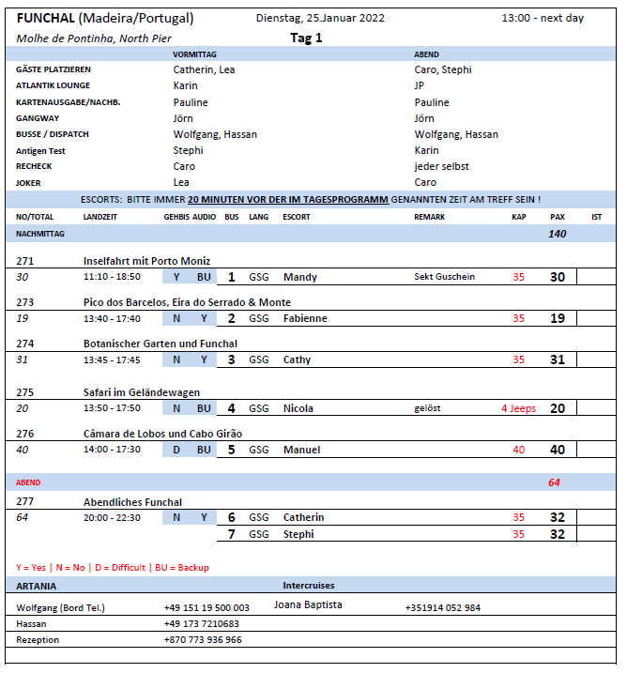

**Mi.    26.01. Funchal / Madeira / Portugal - 12:30**

**Levadawanderung und Camacha | ca. 4 Std. | 29 €**

Während dieser etwa 2-stündigen Wanderung folgen Sie der Levada da Serra von Vale Paraiso bis nach Rochão. Kurze Erholungspause unterwegs. In Rochão erwartet Sie der Bus und bringt Sie nach Camacha, dem Korbflechtzentrum von Madeira. Anschließend Rückfahrt nach Funchal. Bitte beachten: Für Gäste mit eingeschränkter Beweglichkeit nicht geeignet. Festes Schuhwerk und Regenschutz empfohlen. Vorbehaltlich Änderungen Programm/Preis (Stand: August 2021)

* Ausflug nach Plan

**Câmara de Lobos und Cabo Girão | ca. 3,5 Std. | 25 €**

Ihre Fahrt entlang der Südküste Madeiras führt Sie zunächst zum malerischen Fischerdorf Câmara de Lobos, das einst Sir Winston Churchill auf Gemäldeleinwand verewigte. Nach einem kurzen Aufenthalt fahren Sie zum Cabo Girão, dem zweithöchsten Kap der Welt (580 m). Von hier haben Sie einen wunderbaren Blick auf die gesamte Bucht von Funchal und tief hinab über den Rand des Kliffs. Die Rückfahrt nach Funchal erfolgt mit Fotostopp am Aussichtspunkt Pico dos Barcelos. Bitte beachten: Für Gäste mit eingeschränkter Beweglichkeit nicht geeignet. Vorbehaltlich Änderungen Programm/Preis (Stand: August 2021)

* Ausflug nach Plan

**Pico dos Barcelos, Eira do Serrado & Monte | ca. 4 Std. | 25 €**

Fahrt zu einem der schönsten Aussichtspunkte Funchals, dem Pico dos Barcelos. Von hier überblicken Sie die Bucht von Funchal. Weiterhin fahren Sie durch einen Eukalyptuswald mit 50 bis 60 m hohen Bäumen zum Eira do Serrado mit prächtigem Ausblick auf das Nonnental Curral das Freiras. Anschließend Weiterfahrt nach Monte, einem der bekanntesten Orte Madeiras. Hier wurde 1470 von Nachfahren der Entdecker Madeiras eine Kirche und der "Parque Municipal do Monte" errichtet. Im Inneren der Kirche sehen Sie die Statue der Madonna von Monte und das Grab des Kaisers Karl von Habsburg, der dort 1922 im Exil verstarb. Bitte beachten: Für Gäste mit eingeschränkter Beweglichkeit nicht geeignet aufgrund vieler Stufen, die zur Kirche in Monte führen. Bequemes Schuhwerk empfohlen. Vorbehaltlich Änderungen Programm/Preis (Stand: August 2021)

* Ausflug nach Plan

**Botanischer Garten und Funchal | ca. 4 Std. | 29 €**

Zunächst fahren Sie zum Botanischen Garten, der etwas außerhalb von Funchal gelegen ist. Auf ca. 80.000 qm können Sie über 2.000 teils exotische Pflanzenarten bestaunen: Palmen, Orchideen, Bromelien, Sukkulenten und natürlich auch Strelitzien. Nach einem Rundgang bringt der Bus Sie ins Zentrum von Funchal, wo Sie die Markthallen Mercado dos Lavradores besuchen, den "Markt der Bauern". Hier sehen Sie alles, was das kulinarische Herz begehrt: frisches Obst, Gemüse, Fleisch, Fisch, aber auch ein vielfältiges Angebot an Souvenirs. Weiterfahrt zu einem Weinlokal, in dem Sie zum Abschluss Ihres Ausfluges den typischen Madeirawein kosten können. Bitte beachten: Für Gäste mit eingeschränkter Beweglichkeit nicht geeignet. Vorbehaltlich Änderungen Programm/Preis (Stand: August 2021)

* Ausflug nach Plan
* #6219 sind aufgrund von Regen mit dem Taxi zurück zum Schiff.

**Safari im Geländewagen | ca. 4 Std. | 49 €**

Die halbtägige Safari mit ortskundigem Fahrer führt Sie entlang der Südküste vorbei an Bananen- und Obstplantagen über Câmara de Lobos bis zum Cabo Girão, Europas höchster Steilküste. Genießen Sie die herrliche Aussicht auf die Küste, bevor Sie über schmale und steile Pfade bis zum Aussichtspunkt Boca dos Namorados mit Blick auf das Nonnental weiterfahren. Die landschaftlich reizvolle Fahrt führt über Schotterpisten nach Fontainhas und Trompica entlang der hohen Berge von Jardim da Serra. Sie erreichen den kleinen hochgelegenen Ort Boa Morte und fahren von hier über befestigte Straßen zurück zum Schiff. Bitte beachten: Für Gäste mit eingeschränkter Beweglichkeit oder Rückenleiden nicht geeignet. Begrenzte Teilnehmerzahl. Vorbehaltlich Änderungen Programm/Preis (Stand: August 2021)

* Ausflug nach Plan

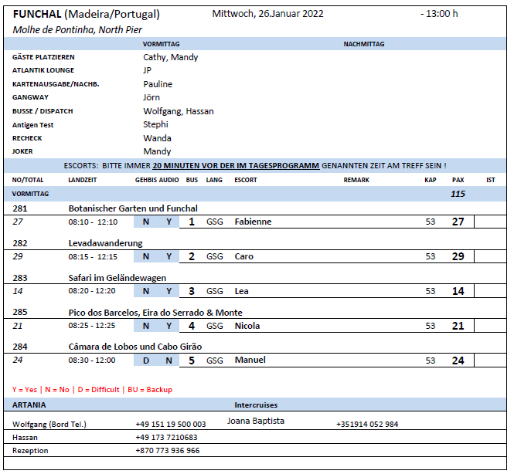

#### [**Do. 23.12.**](https://www.phoenixreisen.com/gdynia-in-polen-auf-einer-kreuzfahrt-entdecken.html) **Vigo / Spanien 09:00 - 20:00 Uhr**

**Panoramafahrt Baiona| ca. 3 Std. | 39 €**

Der Ausflug führt Sie zunächst nach Baiona, wo Sie bei einem kurzen Fotostopp an der Statue Virxe da Rocha die Aussicht auf die umliegende Landschaft genießen können. Historisch trat Baiona im März 1493 in Erscheinung, als dort die Karavelle Pinta nach ihrer Teilnahme an der ersten Amerikareise von Christoph Kolumbus ankam. Sie erhalten vorab ausführliche Erklärungen von Ihrer Reiseleitung und haben anschließend etwas Freizeit, um das mittelalterliche Stadtzentrum individuell zu erkunden. Während Ihrer Rückfahrt zum Schiff passieren Sie "La Ramallosa", eine romanische Fußgängerbrücke aus dem 12. Jh.Bitte beachten: Begrenzte Teilnehmerzahl.Vorbehaltlich Änderungen Programm/Preis (Stand: November 2021)

* Ausflug nach Plan

**Santiago de Compostela | ca. 6,5 Std. mit Lunchbox | 49 €**

Nach etwa 1,5-stündiger Busfahrt durch die reizvolle Landschaft der "Rias" erreichen Sie Santiago de Compostela, die historische Wallfahrtsstätte des Hl. Jakobus und noch heute Ziel vieler Pilger aus aller Welt. Der Fußweg vom/zum Busparkplatz zum Obradoiro Platz beläuft sich auf je etwa 15 Minuten (und zurück). Neben den architektonisch interessanten Gebäuden sehen Sie die berühmte Kathedrale und Wallfahrtskirche. Sie beherbergt den größten Weihrauchschwenker ("Botafumeiro") der Welt. Alle Erklärungen zur Kathedrale und den umliegenden historischen Häusern erfolgen von außen. Anschließend haben Sie Freizeit zur individuellen Besichtigung der Kathedrale. Gemeinsame Rückkehr zum Busparkplatz und Rückfahrt nach Vigo.

Vorbehaltlich Änderungen Programm/Preis (Stand: November 2021)

* Ausflug nach Plan

**Auf Pilgerpfad - Wanderung nach Santiago de Compostela| ca. 6,5 Std. mit LB | 49 €**

Auf diesem Ausflug für sportliche Gäste fahren Sie zunächst etwa 1,5 Stunden mit dem Bus zum Startpunkt Ihrer Wanderung. Der Weg führt ca. 5 km auf einem besonders schönen, aber auch teilweise sehr steilen Pfad durch beeindruckende Landschaft bis zur Kathedrale von Santiago de Compostela. Hier erhalten Sie einige Informationen von außen über dieses bedeutende Bauwerk und Pilgerziel. Anschließend Zeit für individuelle Erkundungen. 15-minütiger Fußweg zum Bus und Rückfahrt nach Vigo. Bitte beachten: Für Gäste mit eingeschränkter Beweglichkeit nicht geeignet. Begrenzte Teilnehmerzahl. Vorbehaltlich Änderungen Programm/Preis (Stand: November 2021)

* Ausflug nach Plan
* #6477 sind mit dem Bus direkt nach Santiago de Compostela da sie nicht wandern konnten. Sie haben sich Gruppe 4 angeschlossen. Sie behaupteten das Sie falsch gebucht wurden, sie haben diesen Ausflug aber vor Reisebeginn im Internet gebucht.

